**1. Задание 1 № 513.** На рисунке изображён великий французский естествоиспытатель и биолог конца XVIII — начала XIX в., известный тем, что создал первую научную

1) хромосомную теорию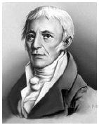

2) теорию эволюции живого мира

3) клеточную теорию

4) теорию иммунитета

**Пояснение.**

На портрете изображен Жан Батист Пьер Антуан де Моне Ламарк, известный тем, что стал первым биологом, который попытался создать стройную и целостную теорию эволюции живого мира.

Ответ: 2.

Ответ: 2

513

2

Источник: ГИА по биологии 31.05.2013. Основная волна. Вариант 1313.

**2. Задание 2 № 226.** Благодаря какому из свойств липиды составляют основу плазматической мембраны клетки?

1) высокая химическая активность

2) нерастворимость в воде

3) способность к самоудвоению

4) способность выделять много энергии

**Пояснение.**

Все липиды, входящие в состав мембран, имеют амфифильные свойства: они состоят из гидрофильной и гидрофобной частей. Наличие гидрофобного слоя очень важно для выполнения мембранами их функций, поскольку он непроницаем для ионов и полярных соединений.

Ответ: 2.

Ответ: 2

226

2

Источник: ГИА по биологии 31.05.2013. Основная волна. Центр. Вариант 1304.

**3. Задание 3 № 803.** К основной ткани в цветковом растении относят

1) кожицу

2) фотосинтезирующую ткань

3) образовательную ткань

4) пробку

**Пояснение.**

Основная ткань, или паренхима, состоит из живых, обычно тонкостенных клеток, которые составляют основу органов (откуда и название ткани). Основная ткань выполняет ряд функций, в связи с чем различают ассимиляционную (фотосинтезирующую — хлоренхиму), запасающую, воздухоносную (аэренхиму) и водоносную паренхиму.

Ответ: 2.

Ответ: 2

803

2

Источник: ГИА по биологии 31.05.2013. Основная волна. Вариант 1321.

**4. Задание 4 № 1028.** Какой из изображённых органов является видоизменённым побегом?

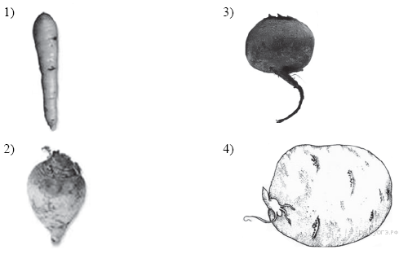

**Пояснение.**

На рис. 1)−3) — показаны морковь, брюква и свёкла соответственно. Они являются корнеплодами. Корнеплод (видоизменённый корень) — часть растения, запасающая питательные вещества. Корнеплоды не являются плодами в биологическом смысле этого слова.

На рис. 4) показан клубень картофеля. Клубень — видоизменённый укороченный побег растения с редуцированными листьями, имеющий шаровидную форму, образующийся в результате разрастания одного или нескольких междоузлий.

Ответ: 4.

Ответ: 4

1028

4

Источник: ГИА по биологии 31.05.2013. Основная волна. Дальний Восток. Вариант 1327.

**5. Задание 5 № 773.** На каком рисунке изображён признак, характерный для класса Двудольные растения?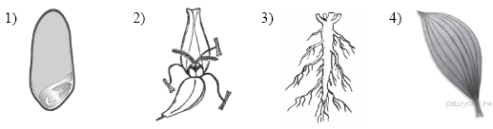

1)

2)

3)

4)

**Пояснение.**

Стержневая корневая система — признак двудольных растений.Ответ: 3

Ответ: 3.

Ответ: 3

773

3

Источник: ГИА по биологии 31.05.2013. Основная волна. Сибирь. Вариант 1320.

**6. Задание 6 № 486.** К насекомым с полным превращением относится

1) кузнечик

2) тля

3) саранча

4) бабочка-капустница

**Пояснение.**

С полным превращением: бабочка; с неполным превращением: кузнечик, саранча, тля.

Ответ: 4.

Ответ: 4

486

4

Источник: ГИА по биологии 31.05.2013. Основная волна. Вариант 1312.

**7. Задание 7 № 1901.** Сколько камер сердца у рыб?

1) 1

2) 2

3) 3

4) 4

**Пояснение.**

Для всех рыб характерно двухкамерное сердце.

Ответ: 2

1901

2

Источник: СтатГрад: Тренировочная работа по биологии 18.12.2014 Вариант БИ90102.

**8. Задание 8 № 968.** В какой части света из обозначенных на рисунке были найдены останки древнейших людей?

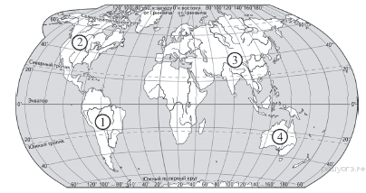

1) 1

2) 2

3) 3

4) 4

**Пояснение.**

Древнейшие люди Homo erectus — человек прямоходящий. Это питекантропы, синантропы, гейдельбергский человек и другие формы. Заселяли Евразию. Остатки синантропа открыты на севере Китая у селения Чжоу-Гоу-Дянь, в 50 км от Пекина. Наиболее известная находка — массивная челюсть гейдельбергского человека, обнаруженная недалеко от г. Гейдельберга (Германия). Находки ископаемых остатков древнейших людей, сделанные в Германии, Венгрии. Чехословакии, свидетельствуют в пользу включения юга Европы в границы расселения древнейших людей.

Ответ: 3.

Ответ: 3

968

3

Источник: ГИА по биологии 31.05.2013. Основная волна. Дальний Восток. Вариант 1326.

**9. Задание 9 № 553.** Из одного слоя эпителия состоят стенки

1) вен

2) артерий

3) капилляров

4) наружного слоя кожи

**Пояснение.**

Капилляры состоят из одного слоя эпителиальной ткани; стенки артерий и вен состоят из трех слоев.

Ответ: 3.

Ответ: 3

553

3

Источник: ГИА по биологии 31.05.2013. Основная волна. Вариант 1314.

**10. Задание 10 № 2077.** К скелету свободной верхней конечности относят

1) плюсну

2) лучевую кость

3) грудину

4) ключицу

**Пояснение.**

К скелету свободной верхней конечности относят лучевую кость.

Ответ: 2

2077

2

Источник: СтатГрад: Тренировочная работа по биологии 06.04.2015 Вариант БИ90701.

**11. Задание 11 № 748.** Какие клетки входят в состав лимфы?

1) лейкоциты

2) эритроциты

3) миоциты

4) эпителиоциты

**Пояснение.**

Лимфа – жидкость, возвращаемая в кровоток из тканевых пространств по лимфатической системе. Клеточный состав лимфы представлен в основном лимфоцитами (клетки иммунной системы, представляющие собой разновидность лейкоцитов).

Ответ: 1.

Ответ: 1

748

1

Источник: ГИА по биологии 31.05.2013. Основная волна. Сибирь. Вариант 1319.

**12. Задание 12 № 1666.** 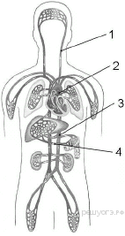Какой цифрой на схеме обозначена сонная артерия?

1) 1

2) 2

3) 3

4) 4

**Пояснение.**

1 — сонная артерия

2 — легочная артерия

3 —спинная артерия

4 — круг воротной вены

Ответ: 1

1666

1

Источник: МИОО: Тренировочная работа по биологии 28.04.2014 вариант БИ90801.

**13. Задание 13 № 462.** В плевральной полости находится

1) жидкость, уменьшающая трение

2) воздух

3) смесь кислорода и углекислого газа

4) плазма крови

**Пояснение.**

Содержащаяся в плевральных полостях жидкость способствует скольжению листков плевры друг относительно друга при вдохе и выдохе.

Ответ: 1.

Ответ: 1

462

1

Источник: ГИА по биологии 31.05.2013. Основная волна. Вариант 1311.

**14. Задание 14 № 943.** Какой процесс в организме человека относят к энергетическому обмену?

1) деление клеток

2) биологическое окисление органических веществ

3) всасывание аминокислот ворсинками кишечника

4) синтез белков, свойственных данному организму

**Пояснение.**

Энергетический обмен. Клеточное дыхание. Высвобождение потенциальной энергии химических связей. Образующиеся в процессе фотосинтеза органические вещества и заключенная в них химическая энергия служат источником веществ и энергии для осуществления жизнедеятельности всех организмов.

Ответ: 2.

Ответ: 2

943

2

Источник: ГИА по биологии 31.05.2013. Основная волна. Дальний Восток. Вариант 1325.

**15. Задание 15 № 1909.** Какой цифрой на рисунке отмечена зона языка, отвечающая за распознавание кислого вкуса?

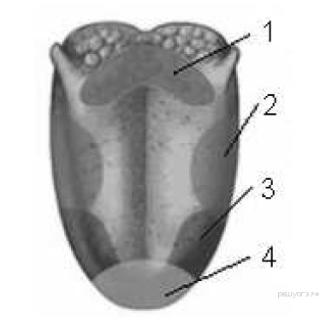

1) 1

2) 2

3) 3

4) 4

**Пояснение.**

1 - горькое

2 - кислое

3 - солёное

4 - сладкое

Ответ: 2

1909

2

Источник: СтатГрад: Тренировочная работа по биологии 18.12.2014 Вариант БИ90102.

**16. Задание 16 № 241.** При формировании условного рефлекса у собаки на жест команды «Сидеть!» и подкреплении этой команды лакомством временная связь формируется между следующей парой нервных центров:

1) слуха и обоняния

2) зрения и пищеварения

3) слуха и осязания

4) равновесия и произвольных движений

**Пояснение.**

Наблюдается рефлекс на жест, значит, активируется зрительный центр КБП, и лакомство активирует вкусовой центр (пищеварения).

Ответ: 2.

Ответ: 2

241

2

Источник: ГИА по биологии 31.05.2013. Основная волна. Центр. Вариант 1304.

**17. Задание 17 № 1559.** Что нужно делать, чтобы не заразиться широким лентецом?

1) питаться только мясом пресноводных рыб

2) есть хорошо прожаренную рыбу

3) пить минеральную воду во время еды

4) постоянно принимать антибиотики

**Пояснение.**

Широкий лентец паразитирует в тонком кишечнике человека, собаки, кошки, свиньи и некоторых диких животных, питающихся рыбой.

Яйца лентеца выделяются с испражнениями и для дальнейшего развития должны попасть в водоем. Там в яйцах созревает личинка (корацидий) круглой формы, покрытая ресничками. Корацидии заглатываются пресноводными рачками — циклопами, а последние — рыбами. В теле рыб личинки широкого лентеца (на этой стадии они называются плероцеркоиды) накапливаются в мышцах и внутренних органах, особенно в икре. Чаще всего заражены щуки, ерши, налимы, окунь.

Плероцеркоиды лентеца беловато-молочного цвета, длиной от 1 до 25 мм, имеют головку с ботриями. Тело не разделено на членики, но покрыто глубокими складками, лишено ресничек (ворсинок). Капсулы отсутствуют.

При употреблении в пищу недостаточно проваренной рыбы, малосольной икры, строганины личинки в кишечнике человека в течение 2 мес превращаются во взрослого лентеца. Длительность жизни паразита достигает 10 лет.

Ответ: 2.

Ответ: 2

1559

2

**18. Задание 18 № 1076.** Ультрафиолетовые лучи обеспечивают

1) нагревание тел живой и неживой природы

2) восприятие цвета глазом человека

3) синтез органических веществ из неорганических

4) синтез пигмента в клетках эпидермиса человека

**Пояснение.**

Биологическое действие солнечного света зависит от его спектрального состава, продолжительности, интенсивности, суточной и сезонной периодичности.

Ультрафиолетовые лучи (УФЛ) короче 290 нм, губительные для живых организмов, поглощаются слоем озона и до Земли не доходят. Земли достигают главным образом инфракрасные (около 50% суммарной радиации) и видимые (45%) лучи спектра. На долю УФЛ, имеющих длину волны 290−380 нм, приходится 5% лучистой энергии. Длинноволновые УФЛ, обладающие большой энергией фотонов, отличаются высокой химической активностью. В небольших дозах они оказывают мощное бактерицидное действие, способствуют синтезу у растений некоторых витаминов, пигментов, а у животных и человека — витамина D; кроме того, **у человека они вызывают загар, который является защитной реакцией кожи**. Инфракрасные лучи длиной волны более 710 нм оказывают тепловое действие.

В экологическом отношении наибольшую значимость представляет видимая область спектра (390−710 нм), или фотосинтетически активная радиация (ФАР), которая поглощается пигментами хлоропластов и тем самым имеет решающее значение в жизни растений. Видимый свет нужен зеленым растениям для образования хлорофилла, формирования структуры хлоропластов; он регулирует работу устьичного аппарата, влияет на газообмен и транспирацию, стимулирует биосинтез белков и нуклеиновых кислот, повышает активность ряда светочувствительных ферментов. Свет влияет также на деление и растяжение клеток, ростовые процессы и на развитие растений, определяет сроки цветения и плодоношения, оказывает формообразующее воздействие.

Ответ: 4.

Ответ: 4

1076

4

Источник: ГИА по биологии 31.05.2013. Основная волна. Дальний Восток. Вариант 1328.

**19. Задание 19 № 1580.** Ближайшими предками ресничных червей считаются

1) Кишечнополостные

2) Простейшие

3) Круглые черви

4) Кольчатые черви

**Пояснение.**

Ближайшими предками ресничных червей (плоские черви) считаются Кишечнополостные.

Ответ: 1

1580

1

Источник: МИОО: Диагностическая работа по биологии 09.04.2014 вариант БИ90701.

**20. Задание 20 № 438.** Изучите график зависимости изменения температуры кожи от продолжительности контакта с предметом, температура которого составляет 0 °С (по оси *у* отложена температура кожного покрова человека (в °С), а по *х* — продолжительность контакта с холодным предметом (в с)).

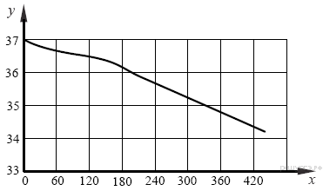

Какой будет температура кожи в области контакта, если продолжительность соприкосновения с холодным предметом составит 210 с?

1) 36,4 °С

2) 36,1 °С

3) 35,8 °С

4) 35,5 °С

**Пояснение.**

Изучив график, отражающий зависимость изменения температуры кожных покровов человека от продолжительности контакта с холодным металлическим предметом находим на оси *x* время — 210 секунд затем находим пересечение с графиком — это будет соответственно приблизительно 35,8 °С.

Ответ: 3.

Ответ: 3

438

3

Источник: ГИА по биологии 31.05.2013. Основная волна. Вариант 1310.

**21. Задание 21 № 1271.** Между позициями первого и второго столбцов приведённой ниже таблицы имеется определённая связь:

Целое

Часть

Пищеварительный канал человека

Пищевод

Биоценоз

...

Какое понятие следует вписать на место пропуска в этой таблице?

1) воздух

2) биосфера

3) почва

4) бактерии

**Пояснение.**

Пищевод является составной частью пищеварительного канала человека. Составной частью биоценоза являются бактерии.

Ответ: 4.

Ответ: 4

1271

4

Источник: ГИА по биологии 31.05.2013. Основная волна. Вариант 1334.

**22. Задание 22 № 664.** Верны ли следующие суждения о жизнедеятельности простейших?

А. В теле одноклеточных животных вокруг попавшего в клетку комочка пищи образуется сократительная вакуоль.

Б. При дыхании простейших органические вещества окисляются, и освобождается энергия, необходимая для жизни.

1) верно только А

2) верно только Б

3) верны оба суждения

4) оба суждения неверны

**Пояснение.**

Верно только Б; А — неверно, т. к. в теле одноклеточных животных вокруг попавшего в клетку комочка пищи образуется пищеварительная вакуоль.

Ответ: 2.

Ответ: 2

664

2

Источник: ГИА по биологии 31.05.2013. Основная волна. Сибирь. Вариант 1317.

**23. Задание 23 № 1436.** Какие из перечисленных органов растений являются видоизменёнными побегами? Выберите три органа растений из шести и запишите цифры, под которыми они указаны.

1) клубенёк гороха

2) корнеплод моркови

3) кочан капусты

4) клубень картофеля

5) луковица тюльпана

6) микориза берёзы

**Пояснение.**

1 — утолщение корня (симбиоз с бактериями); 2— видоизмененный главный корень; 6 — симбиоз корня березы и гриба; 3, 4, 5 — видоизмененные побеги.

Ответ: 345

1436

345

Источник: МИОО: Тренировочная работа по биологии 16.10.2013 вариант БИ9101.

**24. Задание 24 № 633.** Какие особенности строения отличают земноводных от рыб? Выберите три верных ответа из шести и запишите цифры, под которыми они указаны.

1) органы дыхания представлены лёгкими и кожей

2) имеется внутреннее ухо и среднее ухо

3) головной мозг разделён на пять отделов

4) имеется плавательный пузырь

5) сердце трёхкамерное

6) один круг кровообращения

**Пояснение.**

Под цифрами 1, 2, 5 — признаки Земноводных.

Вариант 3 — признак всех Позвоночных; 4 — признак Костных рыб; 6 — признак животных с жаберным дыханием (круглоротые, рыбы, кроме двоякодышащих) имеется один круг кровообращения.

Ответ: 125

633

125

Источник: ГИА по биологии 31.05.2013. Основная волна. Вариант 1316.

**25. Задание 25 № 1887.** Установите соответствие между перечисленными парами костей и типами сочленения этих костей. Для этого к каждому элементу первого столбца подберите позицию из второго столбца. Впишите в таблицу цифры выбранных ответов.

ПАРЫ КОСТЕЙ

ТИПЫ СОЧЛЕНЕНИЯ

А) тазовая и бедренная

Б) ребро и грудина

В) теменная и затылочная

Г) плечевая и локтевая

Д) 1-я и 2-я фаланги указательного пальца руки

Е) 7-й и 8-й позвонки

1) подвижное

2) полуподвижное

3) неподвижное

Запишите в ответ цифры, расположив их в порядке, соответствующем буквам:

А

Б

В

Г

Д

Е

**Пояснение.**

1) подвижное (сустав): тазовая и бедренная; плечевая и локтевая; 1-я и 2-я фаланги указательного пальца руки

2) полуподвижное: ребро и грудина; 7-й и 8-й позвонки

3) неподвижное (шов): теменная и затылочная

Ответ: 123112

1887

123112

Источник: СтатГрад: Тренировочная работа по биологии 18.12.2014 Вариант БИ90101.

**26. Задание 26 № 2125.** Установите последовательность появления организмов при формировании биоценоза на первично свободной территории. В ответе запишите соответствующую последовательность цифр.

1) лишайники

2) травы

3) мхи

4) кустарники

5) деревья

**Пояснение.**

Первичная сукцессия: 1) лишайники → 3) мхи → 2) травы → 4) кустарники → 5) деревья

Ответ: 13245

2125

13245

Источник: СтатГрад: Тренировочная работа по биологии 06.04.2015 Вариант БИ90702.

**27. Задание 27 № 220.** Вставьте в текст «Размножение пресноводной гидры» пропущенные термины из предложенного перечня, используя для этого цифровые обозначения. Запишите в текст цифры выбранных ответов, а затем получившуюся последовательность цифр (по тексту) впишите в приведённую ниже таблицу.

**ПРЕСНОВОДНОЙ ГИДРЫ**

Пресноводная гидра размножается половым способом и ___________ (А). В тёплое время года на теле гидр образуются ___________ (Б). Эти выросты увеличиваются, на свободном конце их тела образуются щупальца и рот, затем подошва. Осенью при наступлении неблагоприятных условий на теле гидры появляются бугорки, в которых образуются ___________ (В). На теле гидры образуются как яйцеклетки, так и сперматозоиды, поэтому гидру относят к ___________ (Г).

ПЕРЕЧЕНЬ ТЕРМИНОВ:

1) гермафродит

2) раздельнополый организм

3) почка

4) зигота

5) бесполый

6) спора

7) стрекательная клетка

8) половая клетка

A

Б

В

Г

**Пояснение.**

Пресноводная гидра размножается половым способом и БЕСПОЛЫМ (А). В тёплое время года на теле гидр образуются ПОЧКИ (Б). Эти выросты увеличиваются, на свободном конце их тела образуются щупальца и рот, затем подошва. Осенью при наступлении неблагоприятных условий на теле гидры появляются бугорки, в которых образуются ПОЛОВЫЕ КЛЕТКИ (В). На теле гидры образуются как яйцеклетки, так и сперматозоиды, поэтому гидру относят к ГЕРМАФРОДИТАМ (Г).

Ответ: 5381

220

5381

Источник: ГИА по биологии 31.05.2013. Основная волна. Центр. Вариант 1303.

**28. Задание 28 № 221.** 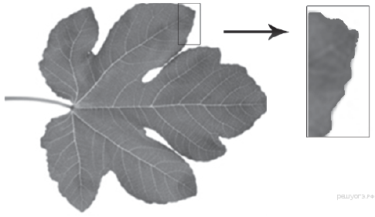Рассмотрите фотографию листа инжира. Выберите характеристики, соответствующие его строению, по следующему плану: тип листа; жилкование листа; форма листа; тип листа по соотношению длины, ширины и по расположению наиболее широкой части; форма края. При выполнении работы используйте линейку и карандаш.

**А. Тип листа**

1) черешковый

2) сидячий

**Б. Жилкование листа**

1) параллельное

2) дуговидное

3) пальчатое

4) перистое

**В. Форма листа**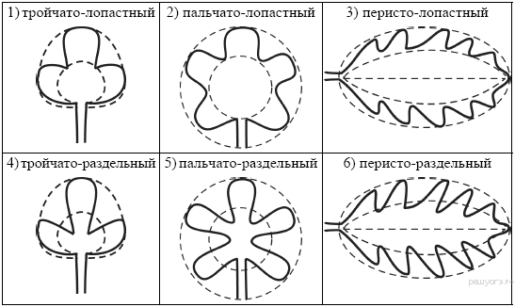

**Г. Тип листа по соотношению длины, ширины и по расположению наиболее широкой части**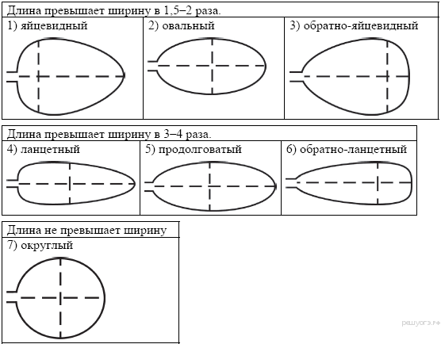

**Д. Край листа (для выделенного фрагмента)**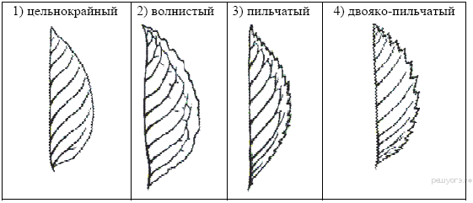

Впишите в таблицу цифры выбранных ответов под соответствующими буквами.

A

Б

В

Г

Д

**Пояснение.**

Лист инжира: черешковый, пальчатый, пальчато-разделенный, округлый, волнистый.

Ответ: 13572

221

13572

Источник: ГИА по биологии 31.05.2013. Основная волна. Центр. Вариант 1303.

**29. Задание 29 № 1409.** Используя содержание текста «Белый медведь», ответьте на следующие вопросы.

1) Как далеко на север простирается ареал белого медведя?

2) Впадают ли Белые медведи в спячку?

3) Объясните важность устройства шерсти белого медведя для приспособления к условиям обитания.

**Белый медведь**

Белый (или полярный) медведь — хищное млекопитающее семейства медвежьих, близкий родственник бурого медведя. Обитает в приполярных областях в северном полушарии Земли. Распространён на север — до 88° с. ш., на юг — до Ньюфаундленда, на материке — в зоне арктической пустыни до зоны тундр.

Белый медведь — один из самых крупных наземных представителей млекопитающих отряда хищных. Обычно самцы весят 400-450 кг, длина тела 200-250 см, высота в холке до 130-150 см. Самки заметно мельче (200-300 кг). Самые мелкие медведи водятся на Шпицбергене, самые крупные — в Беринговом море.

Белого медведя от других медведей отличают длинная шея и плоская голова. Кожа у него чёрная. Цвет шубы варьируется от белого до желтоватого. Шерсть белого медведя лишена пигментной окраски, и шерстинки полые. Полупрозрачные волоски пропускают только ультрафиолетовые лучи, придавая шерсти теплоизоляционные свойства.

Обитает белый медведь на дрейфующих и припайных морских льдах, где охотится на свою основную добычу: кольчатую нерпу, морского зайца, моржа и других морских животных. Ловит он их, подкрадываясь из-за укрытий, или возле лунок: стоит животному высунуть голову из воды, как медведь ударом лапы оглушает добычу и вытаскивает её на лёд. Иногда снизу опрокидывает льдину, на которой находятся тюлени. При случае подбирает падаль, дохлую рыбу, яйца и птенцов, может есть траву и морские водоросли, в обжитых местах питается на помойках. Известны случаи ограбления им складов продовольствия полярных экспедиций.

Несмотря на кажущуюся неповоротливость, белые медведи даже на суше быстры и ловки, а в воде легко плавают и ныряют. Важную приспособительную роль играет мощный слой подкожного жира — до 10 см толщиной. Белая окраска способствует маскировке хищника. Хорошо развиты обоняние, слух и зрение — свою добычу медведь может увидеть за несколько километров, кольчатую нерпу может учуять за 800 м, а находясь прямо над её гнездом, слышит малейшее шевеление.

Белый медведь совершает сезонные кочёвки в соответствии с годовыми изменениями границы полярных льдов: летом отступает вместе с ними ближе к полюсу, зимой перемещается на юг, заходя на материк. Хотя белый

медведь держится преимущественно на побережье и льдах, зимой он может залегать в берлогу на материке или на островах, иногда в 50 км от моря.

В зимнюю спячку продолжительностью 50-80 дней залегают в основном беременные самки. Самцы и холостые самки ложатся в спячку на короткий срок и не ежегодно.

**Пояснение.**

1. До 88° северной широты.

2. В продолжительную спячку впадают только беременные самки, самцы и холостые самки обычно впадают в спячку ненадолго и не каждый год.

3. Бесцветные полые шерстинки пропускают ультрафиолет и тепловое излучение к коже, а чёрная кожа активно их поглощает. Таким образом медведь имеет возможность нагреваться на солнце.

Источник: МИОО: Диагностическая работа по биологии 04.12.2013 вариант БИ90402.

**30. Задание 30 № 1639.** Пользуясь таблицей «Развитие и биология насекомых-вредителей» и знаниями курса биологии ответьте на следующие вопросы.

1) Какие из названных насекомых развиваются с неполным превращением?

2) В какой стадии развития наносят вред растениям капустная белянка и озимая совка?

3) Какими частями растения питается капустная белянка?

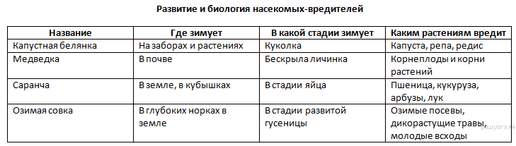

**Пояснение.**

1) Медведка и саранча

2) Бабочки наносят вред в стадии личинки

3) Капустная белянка питается листьями перечисленных растений

**31. Задание 30 № 1640.** Пользуясь таблицей «Влияние распыления углекислого газа на урожай растений» и знаниями курса биологии ответьте на следующие вопросы.

1) Какое из растений дало самый большой прирост урожая?

2) Как проникает углекислый газ в растения?

3) Почему при распылении углекислого газа повышается урожай растений?

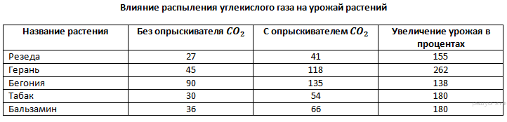

**Пояснение.**

1) Самый большой прирост урожая дала герань

2) Углекислый газ проникает в растении через устьица

3) Углекислый газ необходим для фотосинтеза — процесса образовании органических веществ, поэтому распыление углекислого газа повышает урожай

**32. Задание 30 № 1641.** Пользуясь таблицей «Расход энергии у взрослого человека, при средней температуре и влажности поверхности окружающей среды и обычных нагрузках» и знаниями курса биологии ответьте на следующие вопросы:

1) В каких условиях отдача тепла происходит в основном за счёт испарения?

2) А какой процесс тратиться больше всего энергии?

3) Почему в походах не рекомендуется спать на земле без коврика или подстилки из травы или хвои?

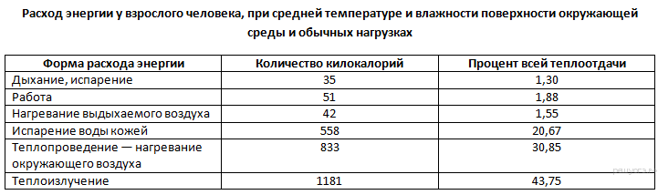

**Проверка части С**

**Задание С1 № 1409**

**Критерии оценивания выполнения задания**

**Баллы**

Ответ включает все названные выше элементы, не содержит биологических ошибок, дана аргументация при ответе на третий пункт

3

Ответ включает два из названных выше элементов и не содержит биологических ошибок. ИЛИ Ответ включает три названных выше элемента, но содержит негрубые биологические ошибки. ИЛИ Ответ включает три названых выше элемента не содержит ошибок, но не содержит аргументацию при ответе на третий пункт

2

Ответ включает один из названных выше элементов и не содержит биологических ошибок. ИЛИ Ответ включает два из названных выше элементов, но содержит негрубые биологические ошибки

1

Ответ неправильный

0

*Максимальный балл*

3

Используя содержание текста «Белый медведь», ответьте на следующие вопросы.

1) Как далеко на север простирается ареал белого медведя?

2) Впадают ли Белые медведи в спячку?

3) Объясните важность устройства шерсти белого медведя для приспособления к условиям обитания.

**Белый медведь**

Белый (или полярный) медведь — хищное млекопитающее семейства медвежьих, близкий родственник бурого медведя. Обитает в приполярных областях в северном полушарии Земли. Распространён на север — до 88° с. ш., на юг — до Ньюфаундленда, на материке — в зоне арктической пустыни до зоны тундр.

Белый медведь — один из самых крупных наземных представителей млекопитающих отряда хищных. Обычно самцы весят 400-450 кг, длина тела 200-250 см, высота в холке до 130-150 см. Самки заметно мельче (200-300 кг). Самые мелкие медведи водятся на Шпицбергене, самые крупные — в Беринговом море.

Белого медведя от других медведей отличают длинная шея и плоская голова. Кожа у него чёрная. Цвет шубы варьируется от белого до желтоватого. Шерсть белого медведя лишена пигментной окраски, и шерстинки полые. Полупрозрачные волоски пропускают только ультрафиолетовые лучи, придавая шерсти теплоизоляционные свойства.

Обитает белый медведь на дрейфующих и припайных морских льдах, где охотится на свою основную добычу: кольчатую нерпу, морского зайца, моржа и других морских животных. Ловит он их, подкрадываясь из-за укрытий, или возле лунок: стоит животному высунуть голову из воды, как медведь ударом лапы оглушает добычу и вытаскивает её на лёд. Иногда снизу опрокидывает льдину, на которой находятся тюлени. При случае подбирает падаль, дохлую рыбу, яйца и птенцов, может есть траву и морские водоросли, в обжитых местах питается на помойках. Известны случаи ограбления им складов продовольствия полярных экспедиций.

Несмотря на кажущуюся неповоротливость, белые медведи даже на суше быстры и ловки, а в воде легко плавают и ныряют. Важную приспособительную роль играет мощный слой подкожного жира — до 10 см толщиной. Белая окраска способствует маскировке хищника. Хорошо развиты обоняние, слух и зрение — свою добычу медведь может увидеть за несколько километров, кольчатую нерпу может учуять за 800 м, а находясь прямо над её гнездом, слышит малейшее шевеление.

Белый медведь совершает сезонные кочёвки в соответствии с годовыми изменениями границы полярных льдов: летом отступает вместе с ними ближе к полюсу, зимой перемещается на юг, заходя на материк. Хотя белый

медведь держится преимущественно на побережье и льдах, зимой он может залегать в берлогу на материке или на островах, иногда в 50 км от моря.

В зимнюю спячку продолжительностью 50-80 дней залегают в основном беременные самки. Самцы и холостые самки ложатся в спячку на короткий срок и не ежегодно.

**Пояснение.**

1. До 88° северной широты.

2. В продолжительную спячку впадают только беременные самки, самцы и холостые самки обычно впадают в спячку ненадолго и не каждый год.

3. Бесцветные полые шерстинки пропускают ультрафиолет и тепловое излучение к коже, а чёрная кожа активно их поглощает. Таким образом медведь имеет возможность нагреваться на солнце.

**Задание С2 № 1639**

**Критерии оценивания выполнения задания**

**Баллы**

Ответ включает все названные выше элементы, не содержит биологических ошибок

3

Ответ включает два из названных выше элементов и не содержит биологических ошибок ИЛИ Ответ включает три названных выше элемента, но содержит негрубые биологические ошибки

2

Ответ включает один из названных выше элементов и не содержит биологических ошибок, ИЛИ ответ включает два из названных выше элементов, но содержит негрубые биологические ошибки

1

Ответ неправильный.

0

*Максимальный балл*

3

Пользуясь таблицей «Развитие и биология насекомых-вредителей» и знаниями курса биологии ответьте на следующие вопросы.

1) Какие из названных насекомых развиваются с неполным превращением?

2) В какой стадии развития наносят вред растениям капустная белянка и озимая совка?

3) Какими частями растения питается капустная белянка?



**Пояснение.**

1) Медведка и саранча

2) Бабочки наносят вред в стадии личинки

3) Капустная белянка питается листьями перечисленных растений

**Задание С2 № 1640**

**Критерии оценивания выполнения задания**

**Баллы**

Ответ включает все названные выше элементы, не содержит биологических ошибок

3

Ответ включает два из названных выше элементов и не содержит биологических ошибок ИЛИ Ответ включает три названных выше элемента, но содержит негрубые биологические ошибки

2

Ответ включает один из названных выше элементов и не содержит биологических ошибок, ИЛИ ответ включает два из названных выше элементов, но содержит негрубые биологические ошибки

1

Ответ неправильный.

0

*Максимальный балл*

3

Пользуясь таблицей «Влияние распыления углекислого газа на урожай растений» и знаниями курса биологии ответьте на следующие вопросы.

1) Какое из растений дало самый большой прирост урожая?

2) Как проникает углекислый газ в растения?

3) Почему при распылении углекислого газа повышается урожай растений?

